Исследование колебаний пружинного маятника.
Цифровая регистрация и обработка данных

Александр Вакулюк
школа 550 с углубленным изучением иностранных языков и информационных технологий
10 класс

В представленной работе проведено исследование зависимости периода малых колебаний пружинного маятника от массы пружины. Теоретическое рассмотрение колебательной задачи исходя из закона сохранения энергии дает следующий вид этой зависимости для пружинного маятника:

$T=2π\sqrt{\frac{m+\frac{1}{3}m_{\text{пр}}}{k}}$, (1)
где m – масса груза, m_{пр} - масса пружины, k – жесткость пружины.
Экспериментальное исследование зависимости периода колебания от массы груза проведено для 4-х пружин, массы которых изменялись в пределах от 18 до 60 г. Для регистрации периода колебаний пружинного маятника были использован датчик расстояния (ультразвуковой эхолот) из комплекта цифровой лаборатории "Архимед". Сигнал с датчика через специальное интерфейсное устройство "Trilink" подавался на персональный компьютер, на котором с помощью специальной программы Multilab записывалась зависимость положения колеблющегося груза от времени. На рис.1 приведен пример такой зависимости.

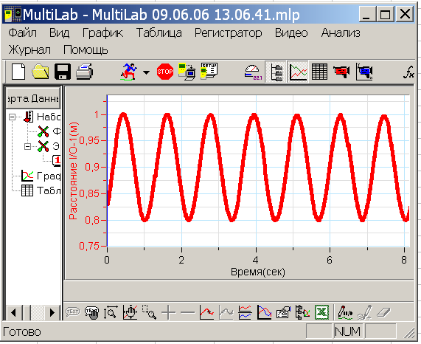
Рис. 1 | Рис. 2

Измеренные периоды колебаний заносились в электронные таблицы Excel. Графики экспериментальных зависимостей m(T²) для четырех пружин были построены средствами программ Excel и Origin. Пример графика приведен на рис. 2. Полученные результаты показывают, что экспериментальные точки зависимостей m(T²) для всех пружин хорошо укладываются на прямые m+μ=BT². В пределах погрешности эксперимента для всех пружин справедливо соотношение: μ = m_{пр} /3, подтверждающее теоретически полученную формулу (1).

